**ओ३म्**

**‘श्री रविदेव गुप्त के साथ देहरादून स्थित गुरुकुल पौन्धा**

**एवं वैदिक साधन आश्रम तपोवन की यात्रा’**

**-मनमोहन कुमार आर्य, देहरादून।**

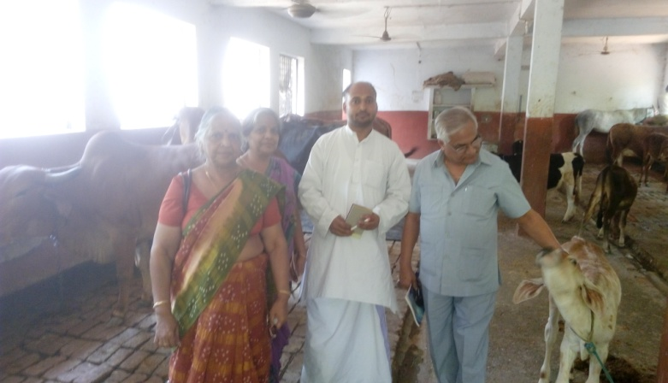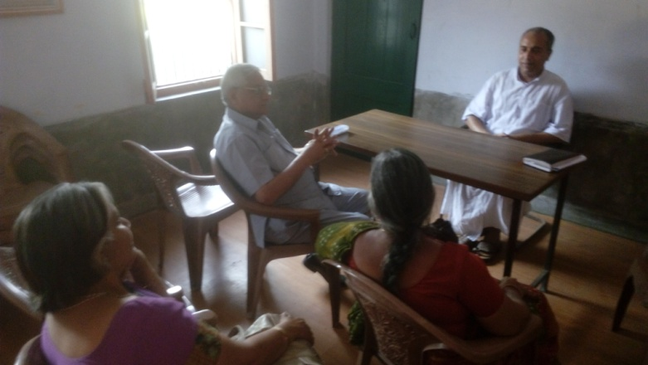दिल्ली में **‘दक्षिण दिल्ली वेद प्रचार मण्डल’** के अध्यक्ष, आर्यसमाज सफदरगंज के प्रधान और एकल विद्यालय फाउण्डेशन आफ इण्डिया के महासचिव, वेद संस्थान दिल्ली के मंत्री, ऋषि और आर्यसमाज भक्त श्री रविदेव गुप्त जी से आज प्रथमवार देहरादून के एक भव्य होटल में भेंट हुई। इसके बाद उनके साथ देहरादून के प्रसिद्ध गुरुकुल आश्रम, पौन्धा तथा महात्मा आनन्द स्वामी की प्रेरणा और बावा गुरमुख सिंह जी के दान से स्थापित व निर्मित वैदिक साधना की प्रमुख व प्रसिद्ध संस्था **‘वैदिक साधन आश्रम तपोवन’** जाने का सुखद संयोग हुआ। हमारे साथ श्री रविदेव गुप्त जी की धर्मपत्नी और उनके छोटे भाई की पत्नी भी थी। हम चार व्यक्ति देहरादून के एक होटल से प्रातः 9.30 बजे चलकर लगभग 10.15 बजे गुरुकुल परिसर में पहुंच गये। हमारे वाहन के रूकने के स्थान पर ही गुरूकुल पौन्धा के आचार्य डा. धनंजय जी खड़े हुए मिले। हम सबका उन्होंने स्वागत व आतिथ्य किया और हमें अपने स्वागत कक्ष में बैठाया। वहां परस्पर अनेक विषयों पर बातें हुई। श्री रविदेव जी ने डा. धनजंय जी को आर्यसमाज मे वेद प्रचार को गति देने के लिए एक योजना वा प्रस्ताव किया।

उन्होंने कहा कि गुरुकुल से जो ब्रह्मचारी विद्या पूरी करके निकलते हैं, उन्हें देश के विभिन्न आर्यसमाजों में नियुक्त कर उन्हें आर्यसमाज के कार्य करने का लगभग एक वर्ष का अनुभव कराया जाये। इसके लिए ब्रह्मचारियों के गुरुकुल से जाते समय विद्वानों द्वारा उन्हें प्रशिक्षण भी दिया जा सकता है जिसमें उन्हें समाज में जाकर आर्यसमाज के अधिकारियों, सदस्यों व समाज के इतर लोगों से व्यवहार करने का ज्ञान कराया जा सकता है। किस प्रकार का व्यवहार कर उन्हें आर्यसमाज की विचारधारा से लोगों को प्रभावित करना है और उन्हें आर्यसमाज के सत्संगों में आने के लिए प्रोत्साहित करना है, इसे सफलतापूर्वक करने में इस प्रशिक्षण द्वारा ब्रह्मचारियों को मार्गदर्शन मिलेगा। इस योजना के क्रियान्वयन से आर्यसमाज और ब्रह्मचारियों को भी लाभ होगा और गुरुकुलों की सार्थकता भी सिद्ध होगी। ब्रह्मचारियों के आर्यसमाज में समुचित निवास, भोजन व दक्षिणा आदि का प्रबन्ध आर्यसमाज का उत्तरदायित्व होगा। श्री रविदेव जी ने डा. धनजंय जी को बताया कि उन्होंने इस विषय में स्वामी प्रणवानन्द सरस्वती, संचालक, गुरुकुल गौतमनगर, दिल्ली से भी चर्चा की और वह भी इस प्रस्ताव व योजना के प्रति उत्सुक वह सहमत हैं। डा. धनजंय जी ने न केवल श्री रविदेव जी के प्रस्ताव का अनुमोदन किया अपितु इस प्रस्ताव को वर्षों से ही उनके ध्यान व विचारों में रहने की जानकारी भी दी। इस विषय पर विस्तार से चर्चा हुई। श्री रविदेव जी ने आरम्भ में 10 ब्रह्मचारियों को उपलब्ध कराने का अनुरोध किया जिसे डा. धनजंय जी ने स्वीकार किया। दिल्ली जाकर श्री रविदेव जी इस योजना को कार्यरूप देने के प्रयत्न करेंगे और आशा है कि इसके अच्छे परिणाम जल्दी मिलेंगे। श्री रविदेव जी का परिचय गुरुकुल पौन्धा के एक योग्यतम विद्यार्थी श्री शिवेदव आर्य से भी कराया गया जो गुरुकुल द्वारा प्रकाशित मासिक पत्रिका **‘आर्ष ज्योति’** के सम्पादक हैं। आपको कम्यूटर पर ग्राफिक्स आदि का अच्छा ज्ञान है। आप स्वयं ही पूरी पत्रिका व किसी पुस्तक का शब्द संयोजन कर उसे प्रकाशन योग्य स्वरूप प्रदान करने में भलीभांति दक्ष है। आप अपनी शिक्षा के साथ पत्रकारिता का अध्ययन, डिप्लोमा वा डिग्री आदि कोर्स, भी कर रहे हैं। गुरुकुल मे सबने गोदुग्धपान किया और गुरुकुल के विद्यार्थियों से मिले, कुछ से बातचीत की और उनके कक्ष, पुस्तकालय, सूटिंग कक्ष, नवनिर्मित भवन, व्याख्यान व सत्संग भवन, यज्ञशाला व गोशाला को भी देखा और इसके बाद उनसे बिदाई ली।

गुरूकुल पौन्धा के बाद हम लगभग 21 किमी. दूरी पर स्थित देहरादून की पुरानी व प्रसिद्ध संस्था वैदिक साधन आश्रम तपोवन पहुंचे। गुरुकुल से चलते समय हमने देश के प्रसिद्ध वैदिक विद्वान आचार्य आशीष दर्शनाचार्य जी को फोन करके उनके आश्रम में उपस्थित होने की जानकारी प्राप्त कर ली थी। अपरान्ह 12.15 बजे आश्रम पहुंच कर हमने यज्ञशाला व निकटवर्ती आश्रम के भवनों को देखा और आश्रम के कमरे में श्रद्धेय आशीष जी के साथ बैठकर परस्पर परिचय के बाद आर्यसमाज विषयक चर्चायें की। यह सुविदित है कि आचार्य आशीष जी का सम्प्रति आस्था चैनल पर रात्रि 9.30 बजे से सप्ताह में एक दिन विचार टीवी की ओर से प्रवचन प्रसारित किया जाता है जिससे वह देश व विदेश में न केवल आर्यजगत में ही अपितु सभी लोगों में परिचित एवं विख्यात हैं। परस्पर चर्चा का मुख्य विषय युवकों में आर्यसमाज को लोकप्रिय बनाने को लेकर विचारों का आदान-प्रदान रहा। इस विषय पर आचार्य आशीष जी ने विस्तार से अपने अनुभव व कार्यों से परिचय कराया। उन्होंने दिल्ली, फरीदाबाद व चेन्नई की आयसमाजों की चर्चा कर वहां किये गये कुछ सफल प्रयासों पर भी प्रकाश डाला। उन्होंने बताया कि चेन्नई की आर्यसमाज में युवकों को प्रेरित कर वहां उन्हें प्रत्येक रविवारीय सत्संग में यज्ञ आदि को छोटा कर 20 से 25 मिनट का समय दिया जाने लगा। उन युवकों के बाद जो आर्य विद्वान प्रवचन करते हैं वह उन युवकों के कार्यक्रमों में प्रस्तुत विचारों की सकारात्मक समीक्षा कर अपने आर्यसमाज के सिद्धान्तों की चर्चा वा प्रवचन करते हैं। इससे चेन्नई आर्यसमाज में युवकों की संख्या में वृद्धि होनी आरम्भ हो गई और वह वहां लगभग एक सौ के आस पास हो गई। आर्यसमाज फरीदाबाद में भी इससे मिलते जुलते सफल प्रयास किये गये हैं।

आचार्य आशीष जी का एक सुझाव यह भी था कि युवकों के शिविर लगाकर उन्हें प्रेरित व प्रोत्साहित किया जा सकता है। वह ऐसे शिविर वैदिक साधन आश्रम तपोवन में सफलता पूर्वक लगाते रहते हैं जहां उन्हें सभी प्रकार के प्रश्न पूछने का अवसर दिया जाता है। उन्होंने वार्ता कक्ष में रखे हुई एक शंका समाधान पेटी को भी दिखाया जिसमें कोई भी शिविरार्थी किसी भी प्रकार का प्रश्न लिख कर डाल सकता है। उसे अपना नाम लिखने व न लिखने की छूट है। उसके प्रश्न का समाधान होने से उसे लाभ होता है और वह आर्यसमाज के निकट आता जाता है। आचार्य जी ने शिविरों में सम्मिलित व्याख्यानों के विषयों का भी उल्लेख किया जिन पर वह युवक युवतियों को व्याख्यान देते हैं। इन विषयों में स्मरण शक्ति एवं शारीरिक शक्ति बढ़ाने विषयक उपदेश भी सम्मिलित हैं।

आचार्य आशीष जी से मिलकर हमने आश्रम की भोजनशाला में भोजन किया। इसी बीच आश्रम के सचिव इ. श्री प्रेमप्रकाश शर्मा जी भी आर्यसमाज नत्थनपुर देहरादून के वार्षिकोत्सव से निवृत्त होकर आ गये। उनका भी श्री रविदेव जी से परिचय हुआ। श्री रविदेव जी ने आश्रम को दान दिया। उससे पूर्व उन्होंने गुरुकुल पौन्धा में भी दान किया। तपोवन आश्रम की एक शाखा वा इकाई आश्रम से लगभग 3-4 किमी. की दूरी पर पहाडि़यों पर है जहां महात्मा आनन्द स्वामी ने आज से लगभग 70-75 वर्ष पूर्व महीनों तक रहकर अनेक बार साधानायें व तप किया था। अन्य अनेक योगी यथा स्वामी योगेश्वरानन्द सरस्वती, प्रभु आश्रित जी, महात्मा दयानन्द जी सहित अनेक साधक यहां समय समय पर साधना व तप करके लाभ उठाते रहे हैं। आज वहां उपस्थित एक साधक के अनुभव पूछने पर उन्होंने बताया कि यह स्थान पूर्णतः शान्त है, अतः यहां साधना में लम्बे समय तक मन एकाग्र हो जाता है। देश के आर्यसमाज के साधकों को यहां आकर इस स्थान का लाभ उठाना चाहिये और अपने अनुभव से अन्यों का मार्गदर्शन करना चाहिये। श्री रविदेव गुप्त जी और उनके परिवार के सदस्यों को उच्च पहाडि़यों पर वनों से आच्छादित इस शुद्ध व सुन्दर स्थान को देखकर प्रसन्नता हुई। यहां से चल कर श्री रवि देव गुप्त जी अपने एक परिवारजन के यहां गये। हम भी उनसे आज्ञा लेकर लौट आये। सायं 5.00 बजे देहरादून से दिल्ली के लिए उनकी ट्रेन थी। वह इस समय ट्रेन में है और रात्रि 11.00 बजे दिल्ली पहुंचेंगे। आज का यह वृतान्त हमारे जीवन में एक सुखद अनुभव व सौभाग्य का अवसर था जिससे हमें प्रसन्नता है। यह वृतान्त भी हम अपने पाठकों को अवलोकनार्थ भेंट करते हैं।

**-मनमोहन कुमार आर्य**

**पताः 196 चुक्खूवाला-2**

**देहरादून-248001**

**फोनः09412985121**